\Видеокамера на подводной охоте
.Аспекты съемки на видео на ПО.
При прочих равных условий для подводной видеосъемки, по сравнению с обычным дайвингом ,на подводной охоте существуют свои особенности.
Погружение на задержке дыхания заставляет очень сильно оптимизиовать вес и удобство снаряжения, и поэтому вес переносимого оборудования очень сильно ограничивает время и силы, проводимые под водой .
Фирменное оборудование, кроме запредельной цены еще имеет приличный вес. Соневский бокс имеет сухой вес около 15 кг, при том что камера, которая закреплена внутри, весит меньше 1кг.При одной мысли нырять с пудовой гирей, даже уравновешенной в воде, желание снимать сильно поубавляется. Можно конечно обойтись спортивным боксом, который рассчитан на глубины до5-8м, но часто на охоте этот предел перекрывается и рисковать дорогой камерой не хотелось бы.
Часто слышны рассуждения ,что снимать нужно только дорогой
цифровой трехматричной видеокамерой ,обвешанной суперсветом. Вот накоплю денег и все куплю. А тут на подходе новые форматы записи и так до бесконечности. Сюжеты, которые могли увидеть зрители ,безвозвратно не сняты.
При общей динамике развития производства камер, производители не идут по пути улучшения качества изображения. Все чаще выпускаются камеры с такими маленькими матрицами, что при малейшем ухудшении освещения(даже небольшая тень от коряги или камня) картинка превращается в зернистое изображение, не поддающееся никакой критике.
Аналог не умер, да здравствует аналог. Если сравнивать картинку с цифровой и аналоговой камеры при съемке на поверхности, конечно аналог будет смотреться хуже. Все таки разрешение цифровых камер в разы выше(500линий против 240-400).Но под водой разница ,особенно при слабой освещенности(что очень часто сопровождает ныряльщика), часто не пользу цифры.Сравниваются конечно не цифровые 3 матричные камеры ,а обычные 1 матричные бытовые.
Это я все к чему. На нынешнем рынке бу камер можно найти интересные предложения аналоговых камер в очень приличном состоянии. Стоит только обращать внимание на аналог с повышеным разрешением(Hi-8 или S-VHS).Не так давно в таком формате снимали передачи для небольших телекомпаний и никто сильно не жаловался на качество картинки. Единственное, о чем стоит позаботиться, так о качественных кассетах и возможности последующей оцифровке отснятого материала..
Бывает что человек и хотел бы снимать под водой, но раздутые цены производителей боксов отбивают охоту даже мечтать о таком оборудовании.
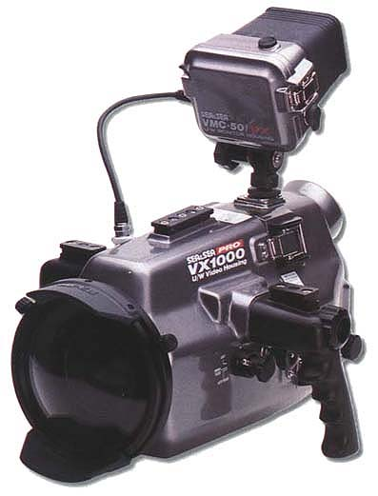
Я расскажу, как сделать бокс с очень скромным бюджетом. По сравнению с западными странами зарплаты наших рядовых граждан(я имею ввиду граждан бывшего СССР) измеряются сотнями(или даже десятками )долларов. Но станочный парк и материалы, к которым есть доступ, позволят сделать недорогой и надежный бокс практически под любую камеру. Главное желание.
Первое, о чем стоит позаботиться при покупке камеры, так это энергообеспечение. Аккумуляторы сейчас выпускаются многими независимыми производителями и найти подходящий по приемлемой цене труда не составит. Можно в крайнем случае сделать выносной блок батарей, который несложно смонтировать внутри бокса.
Второе-это широкий угол. Не буду вдаваться в физику оптики, скажу лишь, что под водой вся оптика, рассчитанная для воздуха, работает с приближением. То есть нужно компенсировать действие воды применением широкоугольной насадки. При минимальном бюджете можно поставить очковую линзу -8. Но я бы посоветовал прикупить настоящую (кратностью около 0,6).Она и на поверхности пригодится.
Управление камерой можно реализовать несколькими способами.
1.Если есть возможность, сделать электронное управление(так называемое LANS). Все фирменные боксы реализованы по этой схеме.Порывшись в интернете можно найти схемы.
2. Прикупить еще один пульт (если жалко родной) к камере и вывести контакты с кнопок на микровыключатели и ими уже управлять камерой.
3.Механическое управление. Осуществляется подгонкой и нажатием кнопок механически. Самое надежное и простое, но сложнее в изготовлении.
При съемке под водой большинство функций камеры не задействовано. Поэтому можно ограничиться только 2.Включить-выключить камеру и рек-пауза. На некоторых камерах колесо включения камеры сделано неудобно для механического воздействия и поэтому можно вывести только 1 рычаг для включения записи. Все камеры имеют функцию отключения камеры, если камеру не используют. Обычно это3-5 мин. Имея аккумулятор повышенной емкости вполне реально компенсировать им повышенное энергопотребление при таком исполнение бокса.
Компоновка бокса может быть разной,но учитывая специфику ПО ,я остановился на 1 ручке.Можно сделать в виде пистолетной.Так кстати реализована схема на Хомиберде росийского производства.
Как по мне ,так очень удобно.И самое интересное в такой схеме,что при правильно сориентированной ручке,можно не смотреть в видоискатель.Только за счет мышечной памяти руки камера направляется точно на объект съемки.
При боковой ручке компоновка может быть немного неуравновешена.Но в таком исполнении на ручку можно навешивать кронштейн со светом и блок с акумуляторами снизу для баланса.
Материал для изготовления бокса может быть самым разным.

Свой первый бокс я сделал случайно. У меня не было еще своей камеры, но я уже усиленно занимался подводным плаванием и имел боксированный зенит. Друг Серега ,имеющий камеру, разделял мои стремления запечатлеть подводный мир и был не против забоксировать свою камеру(правда под мою ответственность).
У меня был набор походных котелков ,сваренных из нержавейки. Вот один из них идеально подходил под изготовление бокса (камера была Panasonic A3).Посоветовавшись с более бывалым товарищем по поводу герметизации, я решил на котелок сделать флянец из нержавейки с резиновым кольцом для герметизации (так называемый O-ring).Повезло сразу найти спеца, у которого нашлась заготовка(это обычно самая большая проблема при изготовлении бокса).И за небольшую плату был изготовлен флянец с иллюминатором. Аргонной сваркой мне приварили его на котелок. Просмотрев, как под Panasonic делали органы управления харьковская команда, я сделал один поворотный рычаг на включение камеры и rec-pause и второй на управление зумом. Первый рычаг сделан в виде двух штырей на одной оси(под 90 градусов),на одном небольшой пятачек. У первых камер Panasonic клавиша включения откидывалась и открывался доступ к кнопке записи. Так вот, штырем с пятачком клавиша откидывалась и им же запускалась запись-пауза. Если камеру нужно было отключить в дело вступал второй штырь. Проворачивая снаружи по оси рычаг- он откидывал клавишу в исходное положение и камера отключалась.
Второй рычаг -управления зумом был изготовлен в виде длинной вилки. Когда камера заежала в бокс, он попадал на клавишу зума. Этот бокс прослужил мне верой и правдой несколько лет.

.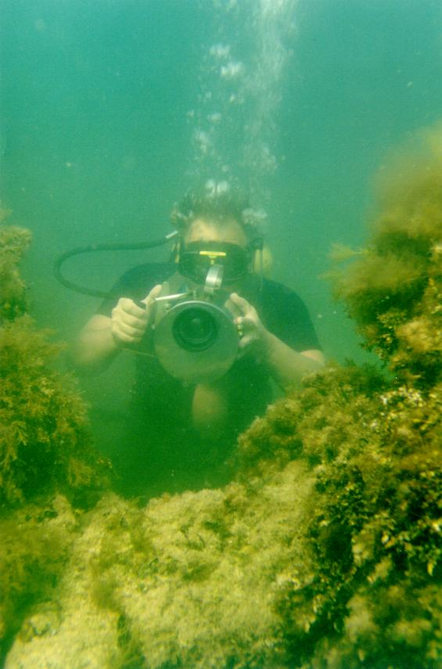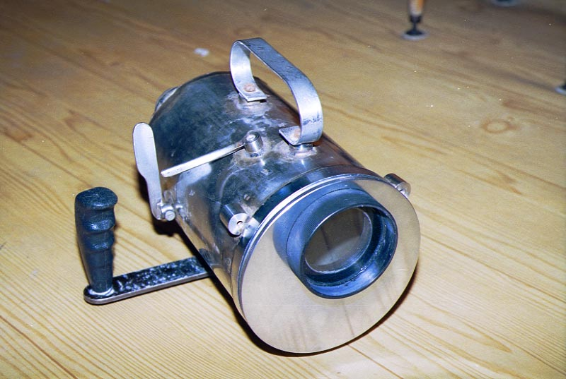
Пока я не приобрел собственную камеру.
В процессе эксплуатации и анализа работы с боксом я сделал несколько выводов по поводу проектирования и изготовления бокса. Все это конечно сугубо мое мнение.
1.Бокс не должен быть очень тяжелым.
Я немного поснимал фирменным соневским боксом и был неприятно удивлен очень тяжелым сухим весом (около 15 кг).Под водой он конечно уравновешен, но до нее еще нужно дойти и иногда это превращается в проблему(подводники поймут- только одно снаряжение весит немало, а тут еще лишних пару десятков кг).
2.уплотнения должны быть супернадежными и быстро разъемными(без применения инструментов).На моей практике мне приходилось пробкой вылетать из воды и на берегу быстро открывать бокс и выливать воду. Хорошо хоть камера не пострадала.
3.Очень удобно, если камера крепится сначала к транспортной платформе и аккуратно по салазкам, закрепленным внутри бокса, заезжает внутрь. Сразу же проверяются, как попали все органы управления на свои места. После этого бокс герметично закрывается.
4.Для контроля герметичности хорошо иметь сигнализацию. Я эту проблему решил просто- вкрутил автомобильный ниппель с колпачком. Собрал бокс-пару качков насосом (больше не нужно – давление нужно чуть-чуть избыточным, а то выдавит иллюминатор) и в воду. Для уплотнений самые неприятные первые пару метров .На большой глубине все хорошо обжимается, а сверху возможны протечки. Если где -то нарушена герметичность, то это сразу просигнализирует цепочкой пузырьков.
5.При проектировании желательно вес распределять по всей длине бокса (потом проще уравновешивать в воде). У моего первого бокса был тяжелый передний флянец и, только отпустишь в воде, он клевал вперед. Я вышел из положения тем, что навесил назад свинцовый груз в 1 кг. Одновременно сделал нейтральную плавучесть и убрал сильный дифферент вперед.
8.Передний иллюминатор желательно центровать по оптической оси объектива камеры.
Можно в идеале потом поставить сферу.
8.Если на камеру нет штатной широкоугольной линзы, можно для удешевления стоимости изготовить ее из обычной очковой линзы(-8).Подобрать оправку от светофильтра (на мою камеру подошла от ФЭДа) и в ближайшей очковой мастерской вам вставят в нее линзу.
9.Органы управления и их размеры должны быть расположены так, чтобы не снимая рук,
можно было манипулировать камерой даже в толстых рукавицах. Я на своем боксе все делаю большим пальцем правой руки в толстых 5 мм рукавицах.
10.На боксе нежелательны отсоединяющиеся детали. Любой болт или гайка, которые можно открутить и потерять в камнях, обязательно открутятся и потеряются. Защелки для
задней крышки в этом плане предпочтительней.Но каждый решает сам ,как сделать технологичнее.
11.Ну и последнее. Камеру в боксе на солнце лучше не оставлять- при нагреве избыточное давление может выдавить иллюминаторы и потом при погружении можно утопить камеру (это реальный случай).

Теперь я расскажу, как я делал свои боксы.
Выбор и подбор материалов играет очень важное значение.
Для работы в агрессивной среде подходят не все материалы. Вес тоже накладывает свои ограничения. Я остановился на самых легких металлах- аллюминий, титан и нержавеющая сталь. Аллюминий считается самым удачным для изготовления бокса. Но я не смог найти заготовки, да потом защищать от коррозии нужно было. Нержавеющая сталь хорошо обрабатывается и потом можно аргоном все аккуратно сварить. Но места сварки потом необходимо полировать, потому что сварка выжигает легирующие элементы и нержавейка становится ржавейкой. И при подборе металла необходимо все делать из одной марки (я знаю ее как пищевую) По этой причине я чуть не утопил камеру.
Я уже снимал пол года и горя не знал. Тут приехал на море. Погрузились для съемки, и через 20 минут съемок я обнаруживаю в боксе воду. Я пробкой наверх- и успел вовремя: камера закреплена внутри так ,что не касается стенок и вода не успела попасть в камеру.
Я слил воду, камеру подсушил и мои подводные съемки в тот раз закончились. Бокс проржавел в месте сварки.
Титан ,как материал, я считаю самым удачным. Но у него есть несколько проблемных мест. Самое неприятное в том, что титан сам не гниет, но все, что рядом с ним сильно подвержено коррозии. Поэтому, если выбор материала за титаном, из титана должно быть сделано все, до последнего болтика. Если не удастся найти готовую трубу, нужного диаметра, титановый лист выгибают в валках. Мне попала не очень удачная марка титана. Согнуть похолодному ее не удалось. Пришлось разогревать и погорячему гнуть.
Для герметизации флянца я выбрал немного другое уплотнение.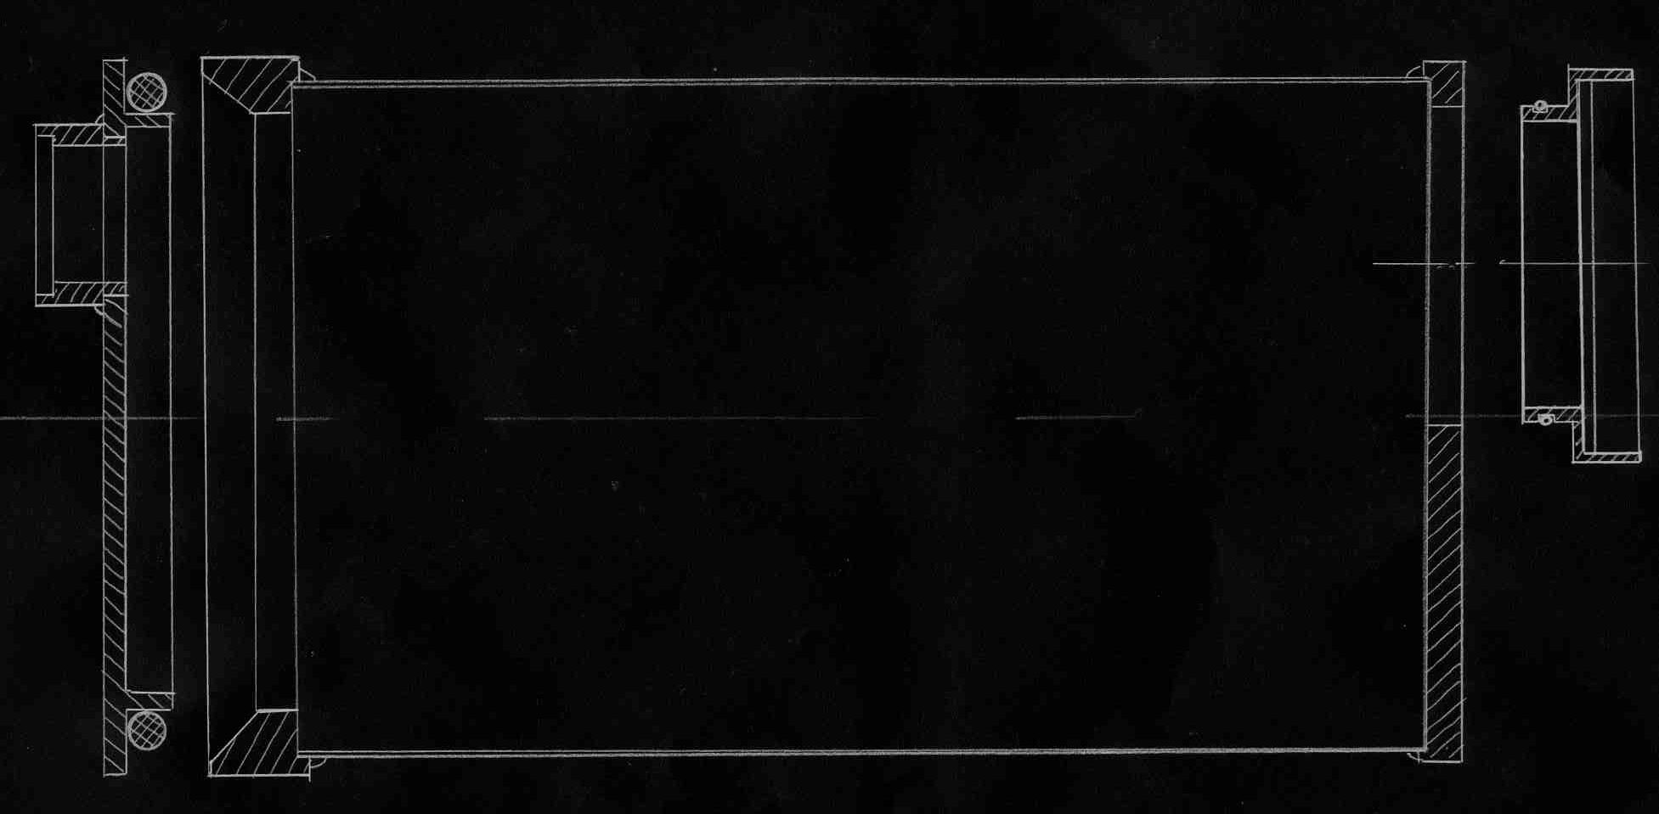. На заднюю крышку одето круглое кольцо(я его подобрал на авторынке. Говорят, что используется на гидравлике в Камазах). Сзади в тело бокса вварено посадочное кольцо в виде обратного конуса(проточка под 45 градусов).При закрывании бокса происходит самоуплотнение. Важно что можно проконтролировать состояние уплотнения при закрытом боксе(просто посмотрев сбоку и проверив одинаковый просвет со всех сторон по уплотнению). И при погружении, чем сильнее давление воды, тем лучше оно работает. Фиксация флянца может быть реализована разными способами. Я фиксирую флянец 3 винтами, расположенными под 120 градусов. Немного громоздко, но проще в изготовлении. Удобно было бы сделать на защелках, но они сложнее в изготовлении.
У меня камера была JVC и у нее включение реализовано так. Поворотная клавиша включает камеру, а кнопка по центру запускает запись-паузу. Я сделал платформу, на которой закрепляется камера. На ней закреплена небольшая конструкция, передающая все управление камерой на штыри(см схему)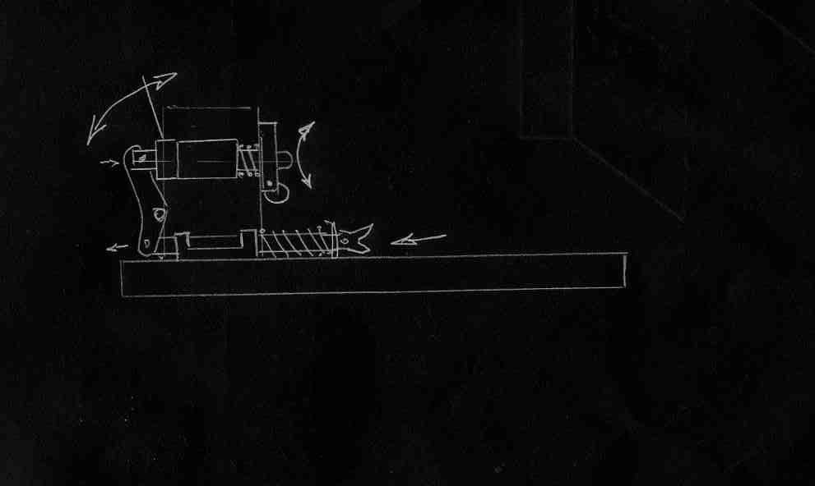.В тело бокса вварены посадочные отверстия(слесаря называют их бонками). В них вставляются поворотные рычаги. Герметизация реализована в виде двух колечек в канавках(o-ring)(см рис).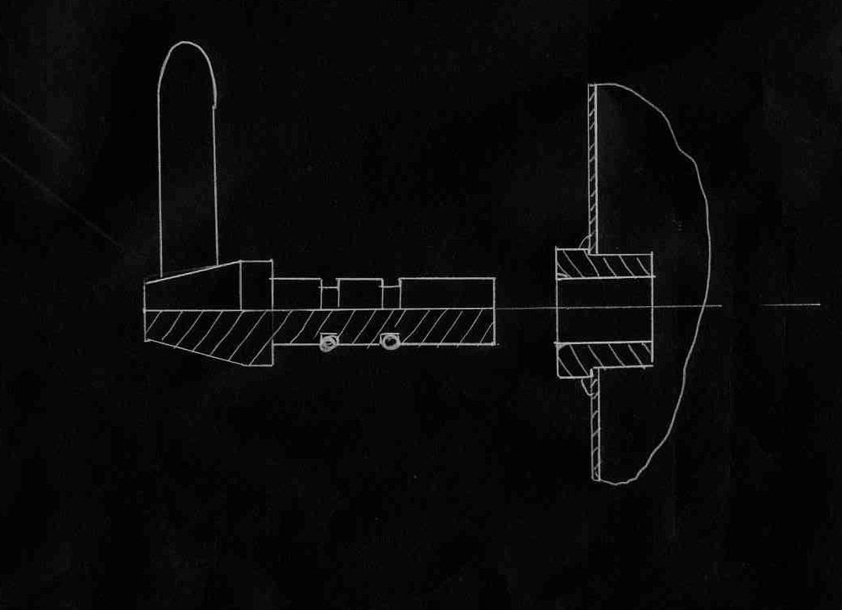
На платформе камера закрепляется жестко. Стоят ограничители, чтобы не скрутить лишнего.
Камера включается поворотом одного рычага, а запись-пауза небольшим нажатием второго. Все рычаги достаются одним пальцем не снимая рук с рукояток бокса.
Для лучшей балансировки бокса я сделал переднюю стенку в виде цельнопроточенной детали с посадочным отверстием для иллюминатора. Получается так, что вес распределен по всей длине бокса и иллюминатор закреплен параллельно объективу камеры.
Рукоятки закреплены на хомуте, охватывающем бокс. Сверху можно закрепить осветители, а снизу к ним контейнеры с аккумуляторами.
Герметизация иллюминатора реализована на тех же колечках(см рис). Стекло в иллюминаторы я сделал просто. В стеклорезке мне вырезали кусок хорошего стекла(обычное оконное, только идеально прозрачное ,без искажений и вкраплений).Я брал иллюминатор и шел в оптику. Там мне мастер подгонял стекло по размеру иллюминатора. Потом силиконовым автогерметиком (прозрачный ) я аккуратно вклеивал стекло. Для исключения попадания на стекло герметика, я перед установкой закрывал его скотчем. После застывания герметика скотч аккуратно удаляется и…перед вами чистый иллюминатор. Задний иллюминатор под видоискатель сделан так же, только он не съемный.В свете последних испытаний коллег,если бокс делается и для глубинных погружений, рекомендуют илюминатор из поликарбоната.
Все уплотнения промазывается силиконовой смазкой.
При работе на выезде часто бывают проблемы с питанием. Штатного аккумулятора хватает не надолго. В боксе хватит места для дополнительного, большей емкости.
.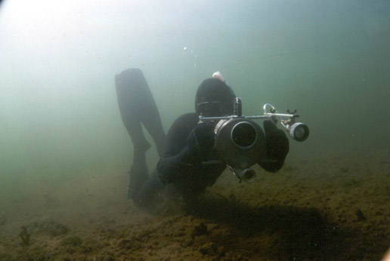
Очередной бокс был сделан под небольшую цифровую камеру Sony.
Имея горизонтальную конфигурацию камера поместилась в бокс диаметром 125мм.Минимизируя изготовление ,илюминаторы были несъемные и ,в результате борьбы с лишним весом, на боксе была смонтирована 1 ручка и скоба сверху.Саму рукоятку взял велосипедную.Она резиновая ,не боится воды ,в перчатках прекрасно удерживается и не холодит руки ,если вода очень холодная.
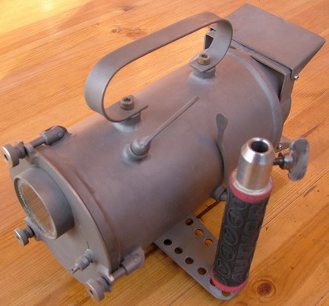
В навершии ручки есть посадочное гнездо для крепления поворотного кронштейна осветителя.Контейнер с акумуляторами крепится снизу на штатные болты ручки.

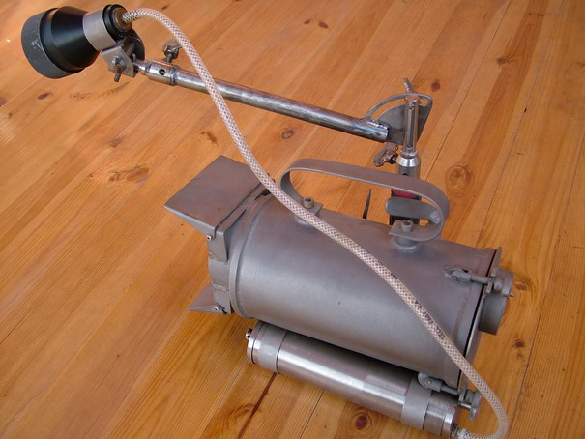
Для надежной защиты переднего илюминатора от царапин и ударов
я сделал поворотные шторки,которые исполняли роль бленды и в закрытом состоянии надежно прикрывали стекло.
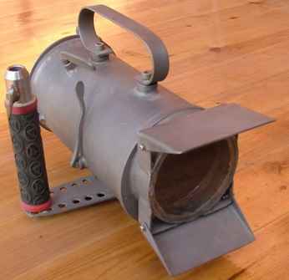
У камеры колесо включения питания было сделано очень неудобно для механического воздействия,поэтому я оставил только включение-выключение записи.Акумулятор повышенной емкости компенсировал время,которое камера тратила до отключения автоматом, и во время съемок дискомфорта от нехватки емкости я не испытывал.
Компактность бокса на охоте была кстати.Я без проблем снимал сцены охоты “по-ковбойски” в левой камера,в правой-ружье.

Если есть возможность найти заготовки из поликарбоната(трубу нужного диаметра),то можно сделать вообще без применения металлов.В интернете видел сделанные боксы для большой глубины.Управление по Lans можно реализовать без сквозных рычагов(на герконах или датчиках Холла)

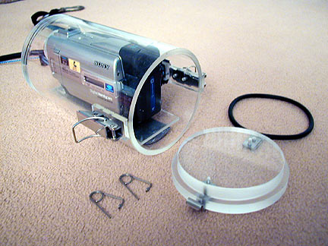

Немного по свету.
Свет необходим, если съемка будет вестись в гротах, под корягами и на больших глубинах. В яркий солнечный день, при прозрачной воде и небольшой глубине даже мощный свет бесполезен. Для подсветки ближнего плана мощные осветители будут сильно его пересвечивать, а задний план затемнять. Поэтому вполне подойдут 1-2 светильника мощностью 20-35Вт(в пересчете на обычные галогеновые лампы ).Неплохо расположить их на поворотных кронштейнах сбоку от бокса. Это позволит настраивать свет на любую дистанцию съемки ,не засвечивая взвесь перед объективом.
Неплохо смотрятся кадры с охотником, который мощным фонарем, подсвечивает объекты съемок,тогда как свет на камере не задействован.

Немного по самим съемкам.
Конечно сразу снять фильм, достойный широкого экрана, не получится. Киностудии тратят миллионы долларов на съемки документальных фильмов. И работают там настоящие профи.
Но, при небольшом усердии и желании, снять фильмы о незабываемых подводных сафари вполне реально. Тем более что подводные охотники бывают в таких красивейших заповедных местах и водоемах, что никакое телевидение с их громоздким оборудованием туда не доберется.А учитывая количество времени, проводимых охотниками под водой,шанс снять уникальные кадры из жизни подводных обитателей у охотников на порядки выше.
И для начала, если конечно есть желание снять фильм интересный не только непосредственным участникам событий, начинающим операторам неплохо получить курс молодого бойца по книгам (Синецкий. Видеокамеры и съемка Медынский….).
Самое первое, что бросается в глаза при просмотре съемок, снятых любителем по сравнению с работой профессионалов, так это -дерганые и дрожащие кадры. Вода конечно плотная структура, но и в ней хорошо бы контролировать положение камеры и снимать плавно двигая боксом, а не поливать налево-направо. Зрение человека устроено так, что с периферией захватывет 180 градусов. Камера же выхватывает небольшой кусок этой картинки, ограниченной кадром. И рассмотреть что то на дерганой картинке глаз просто физически не успевает. Все это кроме раздражения от просмотра не вызывает.
Специфика телевидения(небольшой экран и невысокое ,по сравнению с кино, разрешение)подразумевает съемку крупных планов. Зритель, при взляде на экран ,должен сразу понимать, что на нем происходит. Крупные планы в этом случае предпочтительнее.
При плавании в одиночку можно снимать по-ковбойски, ружье в одной, камера в другой руке.
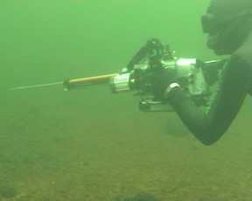
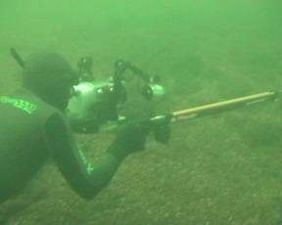
Хорошо смотрится кадр, в котором виден кончик гарпуна и выстрел по добыче виден с точки зрения охотника. А удачный (или неудачный) выстрел можно потом прокрутить перед друзьями несколько раз.И никто не засомневается в ваших рассказах про невзятый трофей.

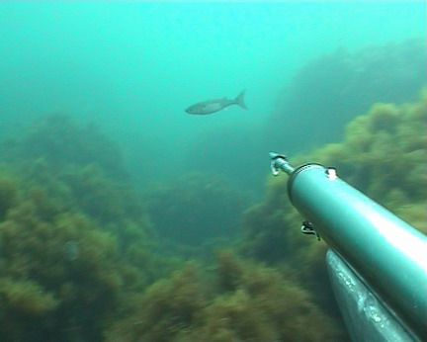
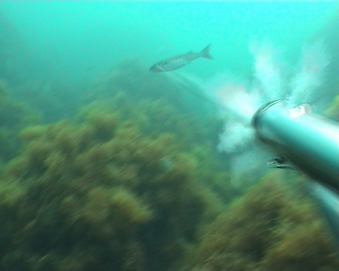
Хорошо в кадре смотрится понимающий напарник, которого можно снять в процессе охоты.
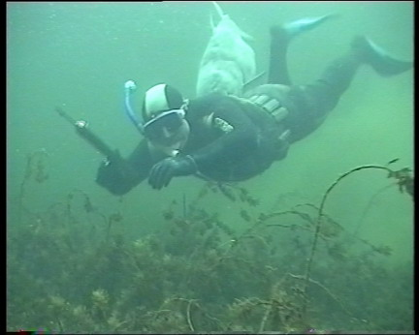
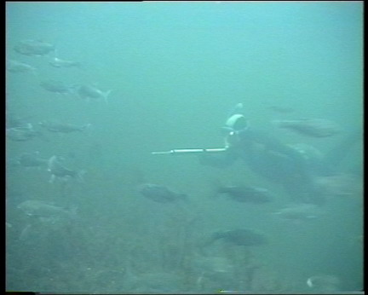

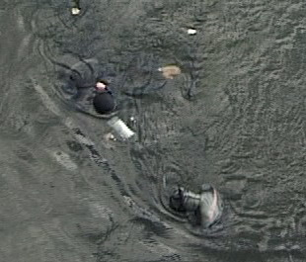

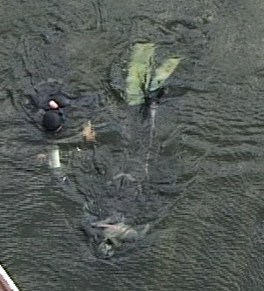
Если напарника нет,что часто бывает во время охоты,можно снять себя в процессе охоты,только бокс должен быть с отрицательной плавучестью.Находите живописное место.Ставите включенную камеру на дно и не спеша проплываете мимо камеры.
Снимать желательно, так называемо, монтажно, чтобы при последующем монтаже облегчить склейку кадров в сюжет.
Например. В кадре появляется охотник ,занятый поиском, можно провести его немного, а потом, зафиксировав камеру, позволить выплыть из кадра. Потом к этому кадру можно подстыковать практически любой план.Например кадр,который показывает что охотник увидел с его точки зрения.
Украшают фильм небольшие комментарии участников событий по ходу действия. Зритель верит словам непосредственных участников.До озвучки текстом часто дело не доходит, а такие вставки сразу вводят в курс дела и получается вполне осмысленный сюжет.
Есть такая пословица, что бесконечно можно смотреть на огонь, бегущую воду и расчесывающуюся женщину(?).Я бы добавил к ней проходящую стаю солидной рыбы. При обычной съемке рекомендуют не затягивать кадры больше 7-10 сек, но когда я просматривал снятую стаю толстолобов, которая шла плотным косяком, длина кадра в 15 сек показалась слишком короткой. Думаю такое завораживающее зрелище можно смотреть минутами.
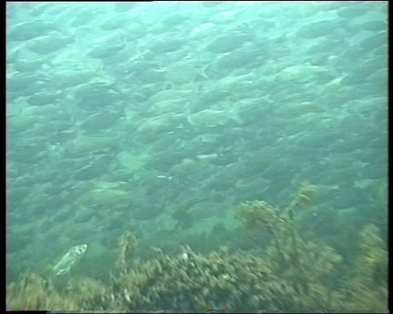

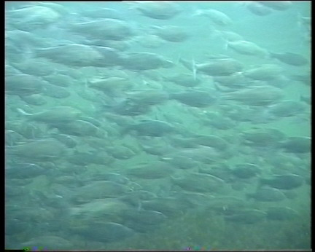
Самое лучшее обучение происходит в процессе съемки и последующего просмотра отснятого.Часто то ,что казалось под водой красиво, выглядит блекло и неинтересно, а мельком снятый рядовой кадр заиграет красками. А как потом “долгими зимними вечерами” в компании друзей под рюмочку чая приятно просматривать свои фильмы и заново переживать самые незабываемые моменты подводного сафари! Впечатления стираются, а фильмы остаются навсегда.
А прилично снятый фильм, даже телевидение с его высокими требованиями к изображению покажет на широком экране. Правда денег Вы не заработаете, но моральное удовлетворение получите.

